认证审核报告审批页
项目编号 | 0032-2019-S
受审核方名称 | 新疆鹏森科技股份有限公司
注册地址 | 新疆乌鲁木齐市米东区康庄西路1275号
经营地址 | 新疆乌鲁木齐市米东区康庄西路1275号
审核类型 | S：初审补充现场审核
认证范围 | S:木制家具、金属家具、钢木家具、塑料家具、全钢家具、办公家具、幼儿家具、营房家具、校用家具、医用家具、体育器材、健身器材、健身材料、音乐器材、美术器材、教学器材、玻璃仪器、教学设备、职业教育设备、特教设备、机械设备、实验室成套设备、保密柜的售后服务。（五星级）
审核组长结论 | ■现场审核通过□需要现场关闭不符合 □现场不通过 □其他
 | ■推荐认证注册□保持认证注册 □扩大范围 □其他
审核组长签字 | 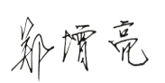
案卷评审结论 | ■案卷符合要求，推荐认证注册/保持  □案卷不符合要求，不推荐认证注册/保持
评审人员签字 | 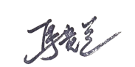
认证决定结论 | ■案卷符合要求，可以认证注册/保持  □案卷不符合要求，不可以认证注册/保持
认证决定人员签字 | 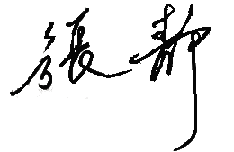 | 日期 | 2021-6-1
机构总经理审批意见 | ■认证流程符合要求，可以认证注册/保持  □认证流程不符合要求，不可以认证注册/保持
总经理签字 | 

